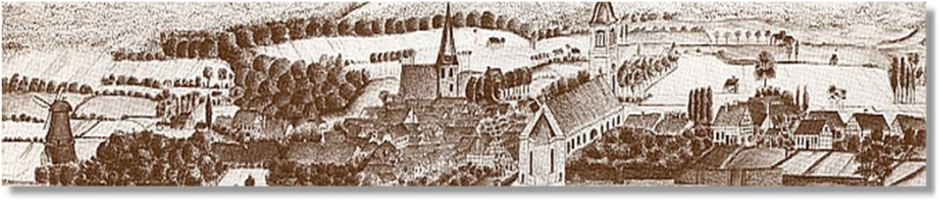


Die Bramkirche im Brumleytal

Mehr als 40 Jahre war die Bramkirche im Brumleytal in Birgte Zuflucht der Katholiken

Das Brumleytal im Riesenbecker Ortsteil Birgte liegt unweit der Firma Oase am Kanal im Riesenbecker Berg. Es lädt ein zu schönen Spaziergängen am Hof Hardebeck vorbei zur Kriegsgräberstätte und weiter zum Steinbruch der Kletterfreunde oder zum Hermannsweg. Der Hof Hardebeck in Riesenbeck an der Brumley-straße 179 ist der alte Brumleyhof. Die Fischteiche am Weg zum Friedhof waren früher die Teiche der alten Brumley-Mühle. Diese Mühle lag neben dem großen Bauernhof Rohmann, der etwas zurück von der Brumleystraße liegt.

Der Brumleyhof hat für die Ibbenbürener Katholiken ab 1675 eine bedeutende Rolle gespielt, wie aus zahlreichen Urkunden und Büchern belegt ist. Im Jahre 1101 wird in den Osnabrücker Annalen der Freistuhl in der Brumlaye genannt, eine Stiftung des Osnabrücker Bischofs Wido. Dabei handelte es sich um eine Gerichtsstätte. Im Jahr 1500 gehörte dieser Freistuhl den Grafen von Tecklenburg.

Aus einer Urkunde im Pfarrarchiv der Mauritiuskirche entnehmen wir, dass 1515 der Gograf Schilthus bei der Kluse an der Brumleyer Becke Gericht gehalten hat. Dabei ging es um die Schnad, den Grenzverlauf zwischen der Grafschaft Tecklenburg und dem Amt Bevergern.

Während der Zeit der Glaubensverfolgung durch die Oranier durften die Katholiken in Ibbenbüren ihre Religion nicht mehr frei ausüben. Sie mussten ihre Kirche aufgeben und durften bald ihren Gottesdienst nur noch in Privathäusern feiern.
1674 mussten die Katholiken die heutige Christuskirche an die evangelische Kirchengemeinde abtreten. Der Gottesdienst wurde nun in einer kleinen Kapelle auf Haus Grone unter Kaplan Abbing gefeiert. Schließlich durfte ab dem 6.3.1675 in Ibbenbüren kein katholischer Gottesdienst mehr abgehalten werden.
Die Katholiken durften aber im Bistum Münster ihre Religion ausüben. Daher entschlossen sie sich 1675, eine Kirche im Riesenbecker Brumleytal zu bauen, hart an der Grenze zu Ibbenbüren.

Diese Kirche war ein Fachwerkbau, in den Urkunden wird sie als die Bramkirche in der Brumley bezeichnet, wo auch der katholische Pfarrer seine Wohnung hatte.
Bram ist ein altes Wort für Ginster, Ley war früher der Name für ein Tal. Ob der Name Brumley von Bramley abgeleitet ist, wissen wir nicht.

1677 stellten die Katholiken in der Brumleykirche den Altar auf und feierten die erste Messe. Diese Bramkirche lag etwa vier Kilometer Luftlinie von der heutigen evangelischen Christuskirche entfernt. In den Urkunden im Pfarrarchiv heißt es: "Die Entfernung bis zur Bramkirche beträgt 5030 Schritte", eine etwas ungenaue Angabe. Die Zeit der oranischen Glaubensverfolgung dauerte bis 1718.

Eine Urkunde vom 23.7.1679, die Josef Keller aus Riesenbeck im Staatsarchiv Münster entdeckt hat, berichtet vom Eigenbehörigen Otto Brumley. Er bittet den Fürsten, seine Pacht zu halbieren, wo seit 1674 die Katholiken den Gottesdienst in seinem Haus halten. Wegen des großen Zustroms von Gläubigen an den Sonn- und Festtagen könne er auf dem Hof nicht mehr wirtschaften. Mitunterzeichner der Petition ist der Pastor Wielage aus Ibbenbüren.

Auch die anderen Katholiken in der Grafschaft Tecklenburg mussten während der Glaubensverfolgung ihren Gottesdienst im Bistum Münster ausüben. So erfahren wir im Buch von Goldschmidt „Geschichte der Grafschaft Lingen: Im Jahr 1685 waren die Pfarrerwohnung und das Gotteshaus für die Brochterbecker auf dem Haarhaus bei Terhaar.
Nach Angaben von Josef Keller ist der Hof Große-Terhaar, auch genannt „der Haarhof“, der heutige Hof Egbert in Birgte, Ostwinkel 48. In Hofnähe liegt ein Flurstück, das noch heute den Flurnamen datt Kiärkstück trägt, ein Hinweis auf den ehemaligen Standort der Kapelle der Brochterbecker Katholiken.

Aus den Kirchenakten St. Mauritius entnehmen wir, dass 1686 in der Scheune an der alten Brumley-Mühle das Sakrament der Firmung gespendet wurde. Eine weitere Urkunde aus dem Staatsarchiv Münster, datiert vom 29.8.1714, bearbeitet durch Josef Keller, berichtet vom Eigenbehörigen Brumley. Er klagt über große Schäden durch drei Wolkenbrüche, die seine neue Mauer und den Garten zerstört haben. Sie ließen eine tiefe Grube entstehen zwischen dem Haus Brumley und der Katholischen Kirche, die auf Brumleys Hof steht, vermutlich verursacht durch eine große Flutwelle vom Riesenbecker Berg.

Kaplan Tüshaus berichtet, dass er am 27.6.1716 mit dem Weihbischof von Bronkhorst die Brumley besuchte, wo die Ibbenbürener ihr Gotteshaus haben und der Pastor Wessels und der Kaplan wohnen. Danach besuchten sie das Bethaus und die kleine Pfarrwohnung der Brochterbecker auf dem Haarhof.
Im Jahr 1717 ist unter dem preußischen König die Zeit der Bedrängnis für die Ibbenbürener Katholiken endlich vorbei und sie dürfen wieder in Ibbenbüren ihre Religion ausüben und ein Gotteshaus errichten. Während des Baubeginns der Mauritius-Fachwerkkirche an der Großen Straße im Jahre 1717 wurde die Bramkirche aus dem Brumleytal auf den Hof Upmeyer, dem späteren Heldermannhof, umgesetzt. Die Messe wurde zunächst auf der Tenne von Hof Upmeyer gefeiert. Von Pastor Cremann erfahren wir in seinem Büchlein Die Geschichte der Katholischen Kirche, dass der Bau der Mauritius-Fachwerkkirche 1722 vollendet ist.
Bereits 1834 ist sie so baufällig, dass sie abgebrochen werden muss. Ihre Nachfolgerin ist die heutige Mauritiuskirche.

In der Vergangenheit ist es oft zu Verwechslungen gekommen. In der Sekundärliteratur wird die Brumley-Kapelle in der Kaiserei als eine Grotte im Fels vermutet. Diese Annahme ist nach der Urkundenlage nicht richtig. Das Tal mit dem Namen „Kaiserei“ liegt an der Kaisereistraße, etwa 1100 Meter nordwestlich vom Brumleytal. Dort befindet sich im Felsmassiv eine von Hand geschaffene Rundbogen-Grotte von ca. 3 Meter Länge mit dem Namen „Doktors Loch in der Kaiserei“. Es soll sich bei der Felsgrotte um die Reste einer bereits 1515 urkundlich erwähnten Einsiedelei handeln.
Die Bezeichnung „Doktors Loch“ geht wohl auf dessen Nutzung durch den angesehenen Sanitätsrat Dr. Verlage aus Riesenbeck zurück. Vermutlich hat er um 1850 die Fischteiche als Pächter der Kaiserei angelegt und die Felsgrotte an den Teichen für seine Zwecke genutzt. In der Urkarte von 1827 sind diese Teiche noch nicht eingezeichnet. Eigentümer der Kaiserei ist damals wie heute die Familie Heereman von der Surenburg. Links von Doktors Loch ist ein Luftschutzstollen von etwa sieben Meter Länge. Er wurde 1944 als Erweiterung einer vorhandenen natürlichen Kluft angelegt. Er sollte mit der Felsengrotte verbunden werden. Die Grotte sollte dann als Notausgang für den Stollen dienen. Weil der Krieg im April 1945 endete, war der Notausgang nicht mehr erforderlich.

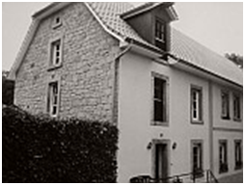
Um 1850 war die Familie des Hüttenverwalters der Gravenhorster Eisenhütte, Ludwig-Alexander Crespel, Eigentümer des Brumleyhofs. Die Mühle wurde um 1900 auf den Hof verlegt und mit einer Turbine betrieben, seit 1912 gehört der Hof der Müllerfamilie Hardebeck.

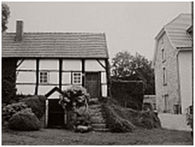

Das Backhaus auf dem Brumleyhof, hier wurde bis 1925 das berühmte westfälische Pumpernickel gebacken.

Werner Suer für das Stadtmuseum Ibbenbüren
Fotos: Sammlung Suer

